Карты Проппа как средство обучения детей
старшего дошкольного возраста
творческому рассказыванию (из опыта работы).

Л.Т. Агафонова
(воспитатель высшей кв. категории
ГБДОУ №75 Приморского р-на, СПб)

Среди всех видов связной монологической речи творческое рассказывание является наиболее сложным. Подобные рассказы составляются на основе детского воображения. Основные функции воображения - преобразование полученного опыта вследствие различных комбинаций пережитых впечатлений.
В возрасте 5-6 лет у дошкольников, помимо речевой готовности к словесному творчеству, формируются и определенные психологические предпосылки. Известный ученый А.В. Запорожец рассматривает воображение как психический процесс, имеющий в дошкольном возрасте наибольшую пластичность и легко поддающийся педагогическому воздействию, и отмечает важность планомерной, последовательной работы по переводу хаотично возникающих воображаемых образов в «зримую» для ребенка «новую продукцию».
При обучении детей творческому рассказыванию, сочинению сказок я использую карты Проппа (Приложение 1). Примеры сказок, придуманных детьми, смотрите в приложении № 2.
Замечательный фольклорист В.Я. Пропп, изучая сказки, проанализировал их структуру и выделил постоянные функции. Этих функций — 31, но, разумеется, не каждая сказка содержит их в полном объеме. Может нарушаться и последовательность функций: перескоки, добавления, объединения, которые, однако, не противоречат основному ходу сказки. Сказка может начинаться с первой функции, с седьмой, с двенадцатой, но вряд ли будет возвращаться, восстанавливая пропущенные события.
Основных, главных функций Пропп выделил 20. Для работы с детьми дошкольного возраста достаточно восьми.
Целесообразность карт Проппа
- Наглядность позволяет ребенку удерживать в памяти гораздо большее количество информации.
- Представленные в картах функции являются обобщенными действиями, что позволяет ребенку абстрагироваться от конкретного поступка героя, а, следовательно, у ребенка развивается абстрактное, логическое мышление.
- Карты стимулируют развитие внимания, восприятия, фантазии, творческого воображения, волевых качеств; обогащают эмоциональную сферу, активизируют связную речь, обогащают словарь; способствуют повышению поисковой активности.

Подготовительные игры
Прежде чем приступить к непосредственному сочинению сказок по картам Проппа, следует организовать подготовительные игры, в процессе которых ребята познакомятся и освоят все сказочные функции:
- «Чудеса в решете» — как и с помощью чего осуществляются превращения, волшебство (волшебное слово, палочка и другие предметы, и их действия);
- «Кто на свете всех злее?». Выявление злых и коварных сказочных героев, описание их внешнего облика, характера, образа жизни, привычек, жилища (таким же образом анализируются и положительные герои);
- «Заветные слова» — попытка вычленить самые действенные, значимые слова в сказке (волшебные слова, сказочные приговоры, раскаяние ложного героя);
- «Что в дороге пригодится?» (скатерть-самобранка, сапоги-скороходы, аленький цветочек, меч-кладенец и т.д.). Придумывание новых предметов-помощников;
- «Что общего?» — сравнительный анализ различных сказок с точки зрения сходства и различия между ними («Теремок» и «Рукавичка»; «Мороз Иванович» и «Госпожа Метелица»);
- «Волшебные имена». Выяснение причин, почему дали именно такое имя герою (Золушка, Баба-Яга, Красная Шапочка и т.д.);
- «Хороший — плохой» — выявление положительных и отрицательных черт характера героев, их действий;
- «Чепуха». Дети придумывают не связанные друг с другом два предложения, содержащие прямо противоположные функции. Основная цель игры — осмысление назначения той или иной функции. Например, заданы функции: «запрет — нарушение закона».
Придумайте два предложения, можно из разных сказок, главное, чтобы они соответствовали сути функций.
- запретила сестрица Аленушка пить братцу водицу из копытца;
- а собака свое: «Тяф! Тяф! Старухиной дочери в мешке косточки везут!».
Последовательность знакомства с картами
- Изготовление карт. Карты, используемые в начале работы, должны быть выполнены в сюжетной манере и красочно. В дальнейшем, пользуются картами с довольно схематичным изображением каждой функции смысл, которой был бы понятен детям, или вместе с ними оговорите каждое изображение (приложение №1).
- Воспроизведение знакомой сказки, дифференциация: посмысловые части и соотношения с определенной функцией.
- Совместный поиск и нахождение обозначенных функций в новых сказках (на протяжении одного занятия используется 3-5 карт).
- Самостоятельный поиск функций детьми на материале знакомых, затем новых сказок.
- Целостное освоение сказочных функций (используется весь комплект карт).
- Сочинение сказок (сначала коллективно и используя ограниченный набор карт, постепенно добавляя по 3 - 4 карты). Смотрите приложение №2.
- Работа с индивидуальным набором карт (вначале детям можно предлагать готовое название сказки, оговорить только место действия, количество персонажей).

Желаю Вам, уважаемые коллеги, творческих успехов, любознательных воспитанников, отзывчивых и заинтересованных родителей вашим воспитанникам!
ЛИТЕРАТУРА
- Сидорчук Т. «Программа формирования творческих способностей детей». Обнинск. 1998г.
- Фесюкова Л. «Воспитание сказкой». Харьков. 1996.
- Белобрыкина О. «Речь и общение». Ярославль: Академия развития, 1998г.

Приложение 1
Карты Проппа
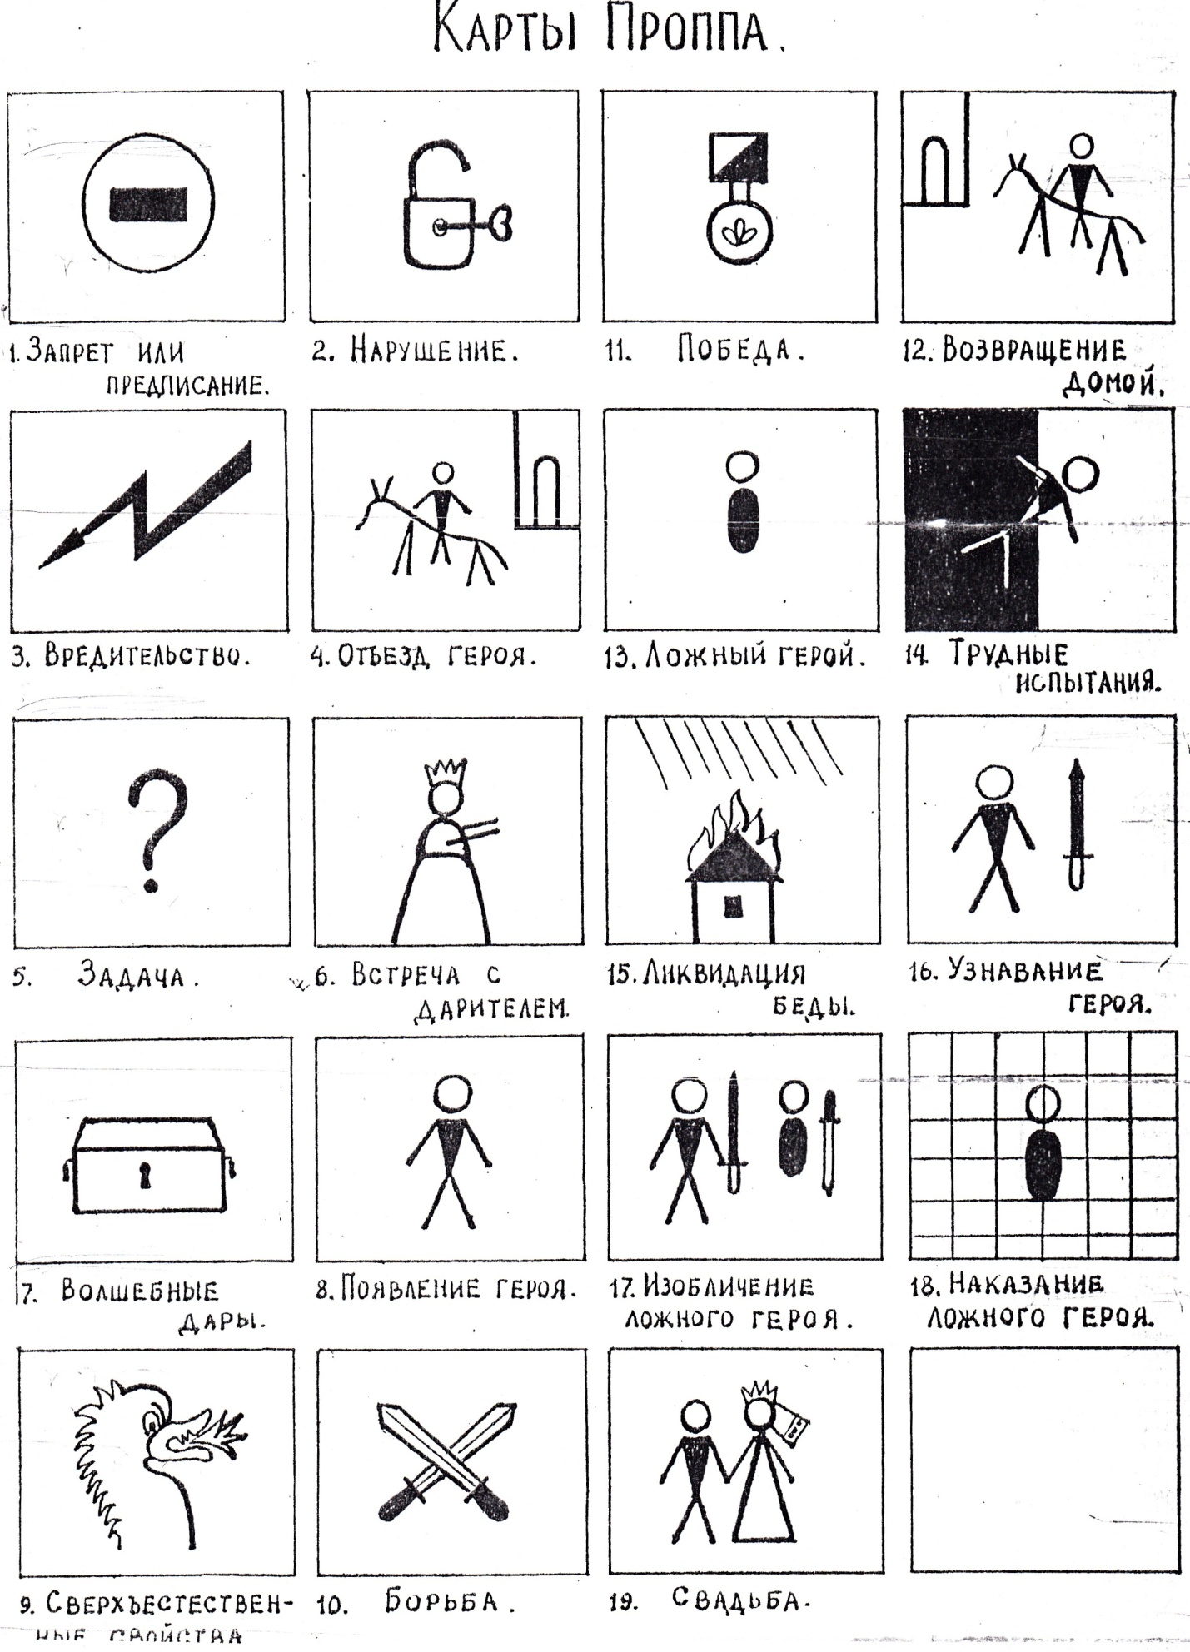

Приложение 2
Примеры сказок, придуманных детьми подготовительной речевой группу с использованием карт Проппа.
Никита Юрченко
Сказка «Стрекоза и Жук»
Дружили Жук, Стрекоза и Шмель.
Однажды вечером Жук и Стрекоза играли в прятки. А Шмель не захотел играть, сказал своим друзьям: «Не прячьтесь в цветы - попадете беду».
Стала водить Стрекоза, а Жук спрятался в цветок.
Уже солнышко совсем село, а Стрекоза никак не может найти Жука. Вдруг видит - один цветок качается и как-то странно звенит: «Ж – ж – ж». С трудом раскрыла стрекоза лепестки цветка, а там Жук: «Спасибо тебе, Стрекоза, за то, что помогла мне выбраться. Солнышко село и цветочек закрылся, вот и оказался я в ловушке. Не послушался я Шмеля, вот и попал в беду».
Функции (карты Проппа), применённые в придумывании сказки:
1. Запрет
2. Нарушение
14. Трудные испытания
15. Ликвидация беды
20. Полученный урок: «Учиться надо на чужих ошибках, а не на своих»

Ваня Иванов
Сказка «Лиса и Коза»
Жили-были Лиса и Кош. Решили они пойти за грибами. Погода была теплая, солнечная. Надели они панамки, взяли корзины и пошли в лес.
Соседка Свинья их предупредила, что нельзя рвать ядовитые грибы. Лисе попадались только несъедобные грибы, а Козе съедобные. Но Лиса все-таки собирала грибы и скоро ее корзинка была полна. Она решила перехитрить Козу и поменяла корзины.
К вечеру Коза и Лиса вернулись домой. Грибов у Козы было очень много, и она позвала Свинью на помощь. Свинья и Коза начали перебирать грибы, и Свинья заметила подмену. Она очень рассердилась на Лису, а Коза очень обиделась на Лису. И больше уже Лиса и Коза не ходили вместе за грибами.
Функции (карты Проппа), применённые в придумывании сказки:

1. Запрет
2. Нарушение запрета
3. Вредительство
12. Возвращение домой
17. Изобличение ложного героя
20. Вывод «Лиса Козе не товарищ»

Коллективная
Сказка об Огурчике

- Родился в огороде на огуречной грядке Огурчик. Огурчик был маленький, овальный, зелененький, в пупырышках и в желтой шляпке. Старшие братья Огурчику: «Огурчик, Огурчик! Не ходи на тот конечик, там Мышка живет, тебе хвостик отгрызет!»
- Надоело Огурчику на грядке лежать. Решил он посмотреть: «Кто растет на соседней грядке?» Перекинул он свои плети и оказался на другом конце огорода.
- Там на грядке росли Помидорчики. Они были кругленькие, красненькие, гладкие. Помидоры подставляли солнышку свои блестящие бочка. Они очень обрадовались Огурчику, но их соседу Укропу это не понравилось, и он послал своих деток на «вертолетиках» к Мышке: «Мышка, Мышка, Огурчик ушел со своей грядки, его некому защитить»
5. Мышка прибежала на помидорную грядку. Огурчик испугался за свой хвостик. «Что же мне делать?» – подумал он.
8. Но тут появился мальчик Кабачок.
12. Руки-плети у него было длинные, сильные. Он посадил Огурчика себе на ладошку-листочек, и мигом перенес на огуречную грядку.
20. Вся огуречная семья была рада возвращению Огурчика. Они дружно поблагодарили Кабачка.

Примечание: цифрами обозначены применённые карты Проппа.

